①自殺予防教育のワークシート（小学校低学年）

１ どんなときに，「いやだな」「かなしいな」「ふあんだな」と，こころがもやもやするのか， かいてみよう。
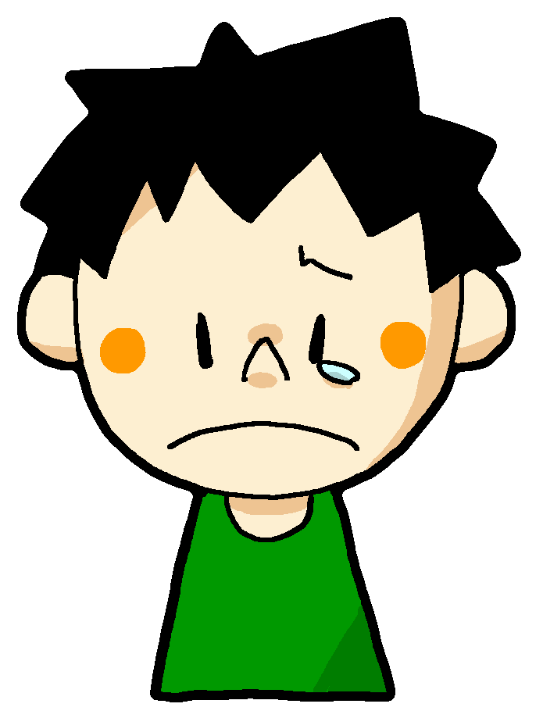

２ こころがもやもやしているとき，あなたはどうしているかな。

３ じぶんのこころがもやもやしているときは，だれに，どんなふうにいったらいいのだろう。

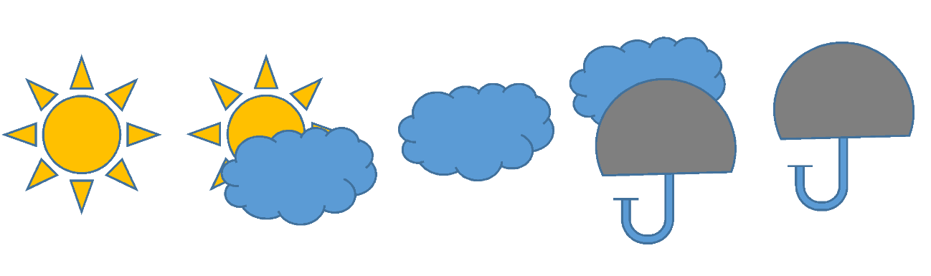
きょうのこころのおてんきは，どうかな？

②自殺予防教育のワークシート（小学校中高学年）

１ どんな時に，「いやだな」「かなしいな」「ふあんだな」と，心のいたみをかんじているのか， かいてみよう。
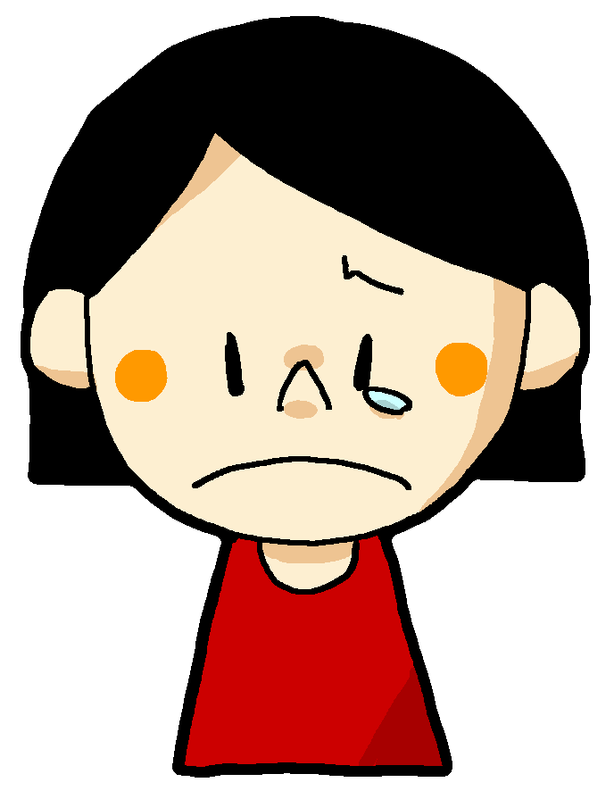

２ 心のいたみをかんじた時，あなたはどうしているかな。

３ 心がくるしい時は，だれに，どんなふうに言ったらいいのだろう。

４ さびしそうな友だちがいたら，どんな声かけがいいのか，セリフを考えてみよう。また，友だちが心のおくを話してくれたら，どんな聞き方がいいのかな。

きょうの心のお天気は，どうかな？

③自殺予防教育のワークシート（中学校）


１ あなたは，悩んだ時や心が苦しい時，どんな方法で気持ちを切り替えますか。

2 悩みを相談するとしたら，誰に相談したいと思いますか。また，その相手に相談する時に，最初にどんな言葉で話しかけますか。
（例：相談したいことがあるんだけど…。／少し時間を作って，話を聴いてもらえませんか？など）
相談する相手 | 最初の言葉
① | 「  」  「  」
② | 「  」  「  」
③ | 「  」  「  」

ロールプレイ①－ア 【アドバイスする】
Ａ：勉強も部活も上手くいかないことばっかりで…。
Ｂ：そんなこと言っちゃダメだよ。前向きにがんばらなくちゃ。
Ａ：何もかもイヤ。今の状況から逃げたい…。
Ｂ：そんなのは間違っている。自分を大事にしなくちゃ。
ロールプレイ①－ア 【感情を受け止める】
Ａ：勉強も部活も上手くいかないことばっかりで…。
Ｂ：うん。うん。そうだったの。
Ａ：何もかもイヤ。今の状況から逃げたい…。
Ｂ：何もかもイヤになるんだね。つらかったね。どうしたらいいか，一緒に考えよう。
Ａ：毎日，私の家族ってケンカばかりしている。家にいても落ち着かなくて…。
Ｂ：だったら，他の部屋にいればいいじゃん。
Ａ：何もかもイヤ。今の状況から逃げたい…。
Ｂ：つらい思いをしている子は他にもいるよ。住む家があるだけでも感謝しないと。
ロールプレイ②－イ 【アドバイスする】

ロールプレイ②－イ 【感情を受け止める】

- ロールプレイをして感じたことを書きましょう。
Ａ：毎日，私の家族ってケンカばかりしている。家にいても落ち着かなくて…。
Ｂ：毎日，家族のケンカばかりだと，つらいね。落ち着かないね。
Ａ：何もかもイヤ。今の状況から逃げたい…。
Ｂ：何もかもイヤになるんだね。つらいのによくガマンしてきたね。相談してくれてありがとう。
④自殺予防教育のワークシート（高等学校）

ロールプレイング「心の苦しさを打ち明けられた時」

1 二人一組になってロールプレイングします。
2 はじめにＡのパターンをやってみます。両方の役を体験したら，ワークシートに声をかけられた生徒（友達）の気持ちで感想を書きましょう。
３ 順番に，Ｂ，Ｃ，Ｄと同じように体験していきます。
（場面設定）
休みがちだった友達が久しぶりに登校しました。一緒に帰る途中，友達が，つらそうに「もう，何もかもいや。消えてしまいたい。」と小さな声でつぶやきました。

バターン | セ リ フ | 順位
Ａ | 友達：もう，何もかもイヤ，消えてしまいたい…  自分：命は大切にしないとダメ。そんなこと言ったら家族が心配するよ。
Ｂ | 友達：もう，何もかもイヤ，消えてしまいたい…  自分：あなたはだいじょうぶ。死ぬ気になれば何でもできるよ。
Ｃ | 友達：もう，何もかもイヤ，消えてしまいたい…  自分：（相づちを打ちながら，静かに聴く）
Ｄ | 友達：もう，何もかもイヤ，消えてしまいたい…  自分：そうなんだ，消えてしまいたいぐらい，つらいことがあるんだね。

４ 安心感が得られた声かけは，Ａ～Ｄのどれか，順位をつけてみましょう。

５ ロールプレイした感想を記録しましょう。

バターン | 声をかけられた生徒（友達）の気持ち
Ａ

Ｂ

Ｃ

Ｄ

⑤アサーショントレーニングのワークシート

ワークシート「アサーション」
名 前( )
☆ ２人１組になって交互に下の２つのロールプレイングをして，感じたことを話し合おう。
（場面）プリントの訂正をして，すぐに先生に提出しなければいけないBさんは，
急いでいたので，Aさんの机の上にあった赤ペンを勝手に使い始めました。
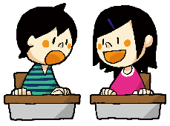
＜会話１＞
Ａさん：あれ，赤ペンがない。Ｂさん，赤ペンを返してよ。
Ｂさん：ちょっとだから貸してよ。
Ａさん：だったら自分のペンを使えばいいよ。
Ｂさん：面倒くさい。少しぐらい使わせてよ。たった２分も待てないんだ。
Ａさん：

＜会話２＞
Ａさん：あれ，赤ペンがない。Ｂさん，赤ペンを返してよ。
Ｂさん：ちょっとだから貸してよ。
Ａさん：だったら自分のペンを使えばいいよ。
Ｂさん：ごめん，今日忘れたんだ。あなたも使うんだよね。
でも，あと少しで訂正が終わるから，待ってもらえるかな。お願い。
Ａさん：

☆ ２つの会話は，何が違うと思いますか？
２つの会話の違うところ：

☆ 次の会話１を会話２のパターンに書き換えよう。
演習１ あなたが時間のない中で勉強しているそばで，弟がいきなりテレビをつけま
した。あなたは，消して欲しいと思っています。
会話１パターン：「○○（弟の名前），うるさいからテレビ消して。」
↓
会話２パターン：

演習２ 行事が近づいてきて，その準備をしている友達は，毎日のように掃除に遅れ
てきます。あなたは，ちゃんと時間を守ってほしいと思っています。
会話１パターン：「いい加減にしろ。時間を守れよ。」
↓
会話２パターン：

⑥リフレ－ミングのワークシート

ワークシート「リフレ－ミング」

名 前（ ）

♢ 自分自身の「直したいな」「気になるな」と思っていることを書きましょう。

見方を変えると

まとめ

⑦「自分のことを知る」ワークシート

自分のことを知ろう
わたしの得意なことは

です。
わたしは

をがんばっています。
わたしの宝物は

です。
わたしは

をしている時が楽しいです。
わたしの苦手なことは

です。
わたしの苦手な生き物は

です。
わたしの好きな季節は

です。
わたしの好きな食べ物は

です。
⑧「聴き方じょうず」のワークシート

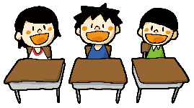
聴き方じょうずになろう

１ ３人１組で話をしてみよう。
○ Ａ：話す人，Ｂ：聴く人，Ｃ：観察する人を決めて，交互に体験する。
○ 聴き方Ａで順番に体験した後，聴き方Ｂを順番に体験する。
【話すテーマ例】
- 「最近，うれしかったこと」 ・「今，１番興味を持っていること」等
聴き方Ａ | 聴き方Ｂ
・空返事をして，聴いていない  「ふうん」「へえ」  ・視線を合わさない  ・表情を変えない | ・共感的な言葉を使う  「なるほどー」「そうだねー」  ・視線を合わせて，うなずく  ・表情を変える

2 聴き方Ａと聴き方Ｂでは，話をする人は，どんな気持ちになったでしょうか。
聴き方Ａ | 聴き方Ｂ

３ 話をする人がもっと話したくなるような聴き方を用いて，３人１組で話をしてみよう。
【話すテーマ例】
- 「最近，不安なことや気になっていること」等
★ それぞれの役をやってみて，気付いたことや感想を書きましょう。
聴く人 | 話す人 | 観察する人
⑨「ストレスとその対処法」のワークシート

ストレスとその対処法について知ろう

１ あなたがストレスを感じるのは，どんな時に，どんなことでですか。
どんな時に

どんなことで

2 あなたは，ストレスがある時に，どんな方法をよくとっていますか。当てはまるもの全てに○をつけてみましょう。また，その対処法のメリット（よい点）やデメリット（欠点）について考えてみよう。
メリットは･･

デメリットは･･
（ ）考えないようにする
（ ）好きな音楽を聴く
（ ）好きなスポーツをする
（ ）友達に話し気持ちを聞いてもらう
（ ）ものに当たる
（ ）だまって１人で泣く
（ ）好きな物を食べる
（ ）原因を突き詰めてみる
（ ）身近な大人に聞いてみる
（ ）前向きにとらえ直してみる
（ ）誰かに当たる
（ ）自分に当たる
（ ）その他
（ ）

★ これからは，ストレスへの対処法としては，こんな方法も使ってみたい！


⑩「怒りを落ち着かせる方法」のワークシート


怒りを落ち着かせる方法を知ろう
１ あなたは，どんな時に，どんなことで，怒りを感じますか。
どんな時に

どんなことで
2 あなたは，怒った時に，どんなふうになりますか。当てはまるもの全てに○をつけてみましょう。
（ ）大きな声でどなる （ ）ぶつぶつ文句を言う
（ ）声がふるえる （ ）ドキドキする
（ ）ものに当たる （ ）涙が出る
（ ）頭が痛くなる （ ）お腹が痛くなる
（ ）しゃべらなくなる （ ）その場を離れる
（ ）誰かをたたく （ ）自分をたたく
（ ）その他（ ）


３ あなたは，怒りを感じた時，どんな方法で気持ちを落ち着かせていますか。
自分の方法は

４ 友達から聞いた方法で「いいな」と思う方法はメモしておきましょう。
★これからは「怒りを落ち着かせる方法」としては，こんな方法を使いたい！

